附件1
《责任关怀报告》《ESG报告》内容要求
- 责任关怀实践
企业责任关怀实践以工艺安全、污染防治、职业健康安全、产品安全、储运安全、社区认知和应急响应等六项实施准则为纲要，总结2023年企业责任关怀实践情况及成效。要求相关工作业绩指标量化，突出企业在六项实施准则方面取得的提升与改进情况。要求主题明确、文字精简，纪实图片/照片清晰。
样例：
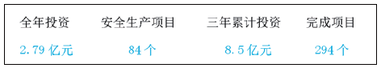
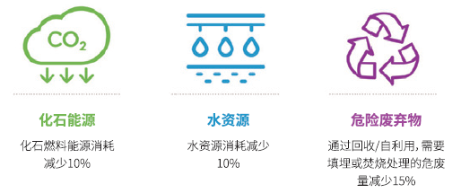
- 其他社会责任履行情况及主题报告
征集企业组织的公众开放日、社会捐赠、爱心助学、公共救援、农药施用安全培训等活动。
征集2023年度发布的《社会责任报告》《可持续发展报告》《ESG报告》等不同命名方式的社会责任报告。

